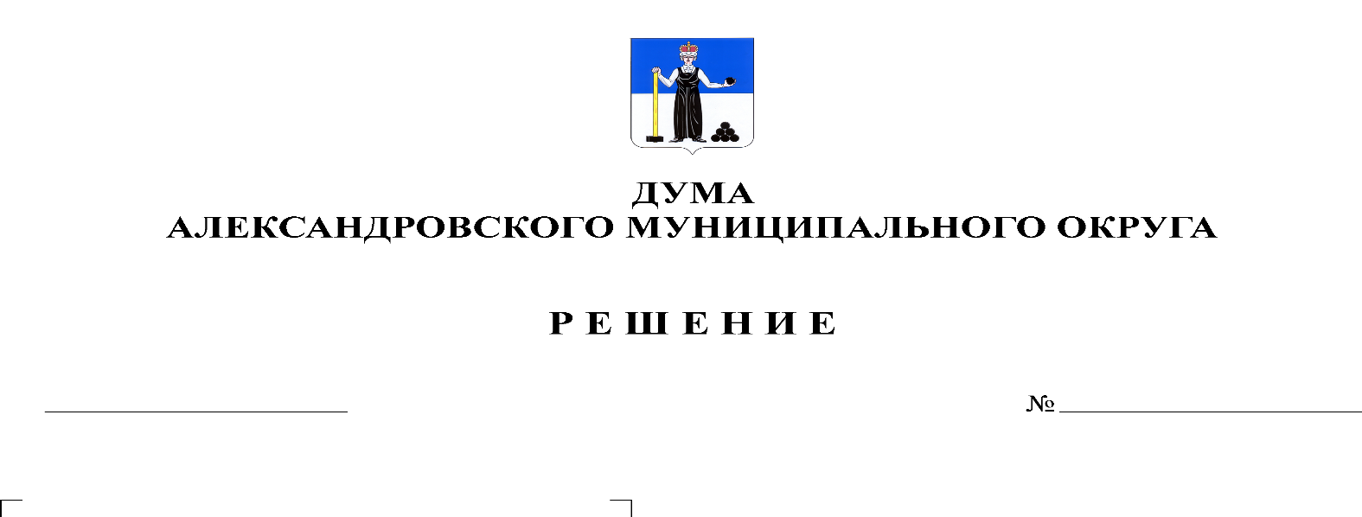
О принятии в первом чтении Положения о порядке принятия лицами, замещающими муниципальные должности и осуществляющими свои полномочия на постоянной основе, почетных и специальных званий, наград и иных знаков отличия (за исключением научных и спортивных) иностранных государств, международных организаций, политических партий, иных общественных объединений и других организаций

302
12.05.2022

В соответствии с пунктом 8 части 3 статьи 12.1 Федерального закона от 25 декабря 2008 г. № 273-ФЗ « О противодействии коррупции», Указом губернатора Пермского края от 20 февраля 2016 г. № 25 «Об утверждении порядка принятия лицами, замещающими отдельные государственные должности Пермского края, отдельные должности государственной гражданской службы Пермского края, почетных и специальных званий, наград и иных знаков отличия иностранных государств, международных организаций, политических партий, иных общественных объединений, в том числе религиозных, и других организаций», Дума Александровского муниципального округа
решает:
1. Принять в первом чтении Положения о порядке принятия лицами, замещающими муниципальные должности и осуществляющими свои полномочия на постоянной основе, почетных и специальных званий, наград и иных знаков отличия (за исключением научных и спортивных) иностранных государств, международных организаций, политических партий, иных общественных объединений и других организаций, согласно Приложению к настоящему решению.
2. Создать рабочую группу для подготовки проекта решения Думы Александровского муниципального округа «Об утверждении Положения о порядке принятия лицами, замещающими муниципальные должности и осуществляющими свои полномочия на постоянной основе, почетных и специальных званий, наград и иных знаков отличия (за исключением научных и спортивных) иностранных государств, международных организаций, политических партий, иных общественных объединений и других организаций» ко второму чтению в составе:
- Гольчикова Ольга Алексеевна – начальник отдела муниципальной службы и противодействия коррупции администрации округа;
- Зимина Марина Александровна – депутат Думы Александровского муниципального округа;
- Мельчаков Дмитрий Валерьевич – депутат Думы Александровского муниципального округа;
- Уразова Елена Владимировна – начальник юридического отдела администрации округа.
3. Установить, что поправки к указанному проекту направляются в аппарат Думы Александровского муниципального округа в письменном виде до 15 июня 2022 года по адресу: г. Александровск, ул. Ленина, 20 «а», кабинет 41.
4. Настоящее решение вступает в силу со дня подписания.

Председатель Думы
Александровского муниципального округа Л.Н. Белецкая

